Способы подачи заявления на прием в 1 класс в 2023-2024 учебном году
- Как зарегистрироваться на портале госуслуг Gosuslugi.ru
04.02.2023г.
Уважаемые родители!
Способы подачи заявлений в 1-й класс:
Формами (способами) подачи заявления являются:
-личное обращение в общеобразовательную организацию по графику установленному образовательной организацией;
— через обращение в МФЦ (пер. Октябрьский,23);
— в электронной форме: через Портал образовательных услуг Брянской области области или Единый портал ГОСУСЛУГ с 00.00 часов 1 апреля 2023 года: родитель направляет заявление о приеме в 1 класс, далее в течение 3-х рабочих дней он должен предоставить пакет необходимых документов в школу. Если пакет документов не предоставлен, то образовательная организация готовит в адрес заявителя уведомление об отказе в приеме заявления с указанием причины;
-по почте заказным письмом с уведомлением о вручении;

Прием детей в 1 класс проходит в два этапа.
Первый этап – с 1 апреля 2023 года по 30 июня.
На этом этапе подают заявление те дети, которые проживают на закрепленной территории (в том же районе, в котором находится школа), а также льготники, обладающие преимущественным/первоочередным правом на зачисление в школу. Прием документов для детей по прописке завершается 30 июня 2023 года.
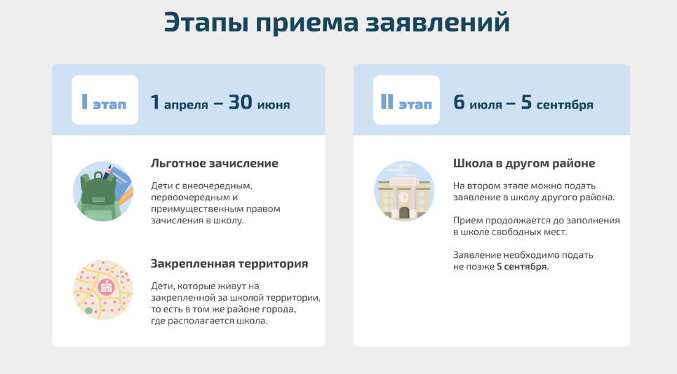

Второй этап пройдет с 6 июля по 5 сентября 2023 года.
На этом этапе заявление на зачисление в школу подают дети независимо от места их проживания. То есть тем, кто проживает в другом районе, придется ждать лета, чтобы подать заявление и примут детей только в том случае, если остались свободные места. Отправлять заявление в школу не по прописке раньше 6 июля бессмысленно, так как его не примут. Информацию о том, остались ли в школе свободные места после зачисления на первом этапе, образовательные учреждения должны опубликовать до 5 июля. Очередность подачи заявления на первом этапе значения не имеет – то есть те, кто подал заявление 1 апреля, не имеет преимуществ перед теми, кто направил документы 1 июня. На втором этапе детей зачисляют на свободные места в порядке очередности, поэтому дата подачи заявления в этом случае имеет значение. Льготы при зачислении детей на втором этапе не действуют – все места распределяются строго по очереди без учета привилегий.

Не зависимо от варианта подачи заявления родитель предъявляет в образовательной организации оригиналы документов.
Документы представляются лично родителем (законным представителем) ребенка при предъявлении оригинала документа, удостоверяющего личность родителя (законного представителя), либо оригинала документа, удостоверяющего личность иностранного гражданина и лица без гражданства в РФ, непосредственно в образовательную организацию.
Родитель(и) (законный(ые) представитель(и) ребенка, являющегося иностранным гражданином или лицом без гражданства, дополнительно предъявляет(ют) документ, подтверждающий родство заявителя(ей) (или законность представления прав ребенка), и документ, подтверждающий право ребенка на пребывание в Российской Федерации.
Иностранные граждане и лица без гражданства все документы представляют на русском языке или вместе с заверенным в установленном порядке переводом на русский язык.
Факт приема заявления о приеме на обучение и перечень документов, представленных родителем(ями) (законным(ыми) представителем(ями) ребенка, регистрируются в журнале приема заявлений о приеме на обучение в общеобразовательную организацию.
После регистрации заявления о приеме на обучение и перечня документов, представленных родителем(ями) (законным(ыми) представителем(ями) ребенка, родителю(ям) (законному(ым) представителю(ям) ребенка выдается документ, заверенный подписью должностного лица общеобразовательной организации, ответственного за прием заявлений о приеме на обучение и документов, содержащий индивидуальный номер заявления о приеме на обучение и перечень представленных при приеме на обучение документов. Муниципальная общеобразовательная организация осуществляет прием на обучение в 1-й классах детей, достигших к 1 сентября текущего года возраста шести с половиной лет шести месяцев, но не позже достижения ими возраста восьми лет. По заявлению родителей (законных представителей) Управление образования вправе разрешить прием детей в образовательную организацию в более раннем или более позднем возрасте. Заявление согласовывается родителями (законными представителями) с руководителем муниципальной общеобразовательной организации и предоставляется с пакетом документов в отдел образования администрации Почепского района

У кого есть льготы по зачислению в первый класс
Льготами по зачислению ребенка в 1 класс обладают дети с первоочередным, преимущественным или внеочередным правом зачисления. Первоочередным правом зачисления обладают дети: сотрудников полиции (в том числе, погибших и уволенных по состоянию здоровья); находящиеся на иждивении сотрудника полиции; сотрудников ОВД; сотрудников ФСИН, МЧС, ГНК, ФТС (в том числе, погибших); военнослужащих по месту проживания семей. Преимущественное право имеют дети, чьи братья/сестры уже посещают эту школу. Отказать ребенку в зачислении в школу, если туда ходит брат или сестра теперь не вправе. Данная правовая норма существенно упрощает жизнь с двумя и более детьми. Родителям больше не придется водить детей в разные школы, как это случалось раннее, но есть одно дополнительное условие: дети должны жить в одной семье и иметь общее место жительства. При этом школа для реализации льготы может быть любая, не обязательно по месту прикрепления. Даже если у брата и сестры разные фамилии, это никак не влияет на преимущественное право зачисления. В новой редакции приказа подчеркивается, что льготой могут воспользоваться как полнородные, так и неполнородные братья и сестры. Внеочередным правом обладают дети прокуроров, судей и следователей — распространяется только на школы с интернатами. Регионы могут дополнять перечень льготников. Например, в Санкт-Петербурге внеочередным правом на зачисление в школу наделены дети мобилизованных военнослужащих и участников СВО. Если у ребенка есть льготы, это не значит, что он может передать заявление в любую школу и детей с близлежащих районов не зачислят из-за наполнения классов первоочередниками. Дети с льготами имеют первоочередное право зачисления в школу только по месту жительства.
По каким правилам принимают в школу детей с ОВЗ
При поступлении в школу ребенка с ОВЗ для обучения по адаптированным программам есть два нюанса: Нужно письменное согласие родителей на обучение по адаптированным программам. Необходимо пройти психолого-медико-педагогическую комиссию и получить рекомендации (по желанию, но это в интересах родителей). В остальном зачисление проходит в штатном порядке.
Все интересующие Вас вопросы можно задать по телефону:

8 (48345)5-25--31

График приёма документов:
Дни недели:
Понедельник 9.00-16.00
Вторник 9.00-16.00
Среда 9.00-16.00
Четверг 9.00-16.00
Пятница 9.00-16.00

Набор в первый класс осуществляет учитель начальных классов Николаенко Алла Алексеевна, стаж работы- 32года , высшая квалификационная категория

